NIVELACIÓN 2025
GRADO - CURSO: | PRIMERO
ASIGNATURA: | ESPAÑOL
NOMBRE DEL DOCENTE: | LAURA LEÓN UNIVIO

PLANEACIÓN GENERAL DE LA NIVELACIÓN
PROPÓSITO GENERALleer textos sencillos, expresar ideas de forma básica por escrito, enriquecer su vocabulario y desarrollar habilidades de escucha y comunicación.
PROPÓSITOS ESPECÍFICOS
APRENDER A SER | Valora los procesos de aprendizaje asociados con el lenguaje como una posibilidad para expresar sus ideas.
APRENDER A CONOCER | Relaciona los sonidos de la lengua con sus diferentes grafemas en su lectura y escritura inicial.
APRENDER A HACER | Lee, valora y disfruta de diferentes textos literarios, posibilitando identificar algunas características particulares en los mismos.

EVALUACIÓN
ACTIVIDAD | CRITERIOS DE EVALUACIÓN | METODOLOGÍA | RECURSOS
Actividad 1 | - Fomentar la capacidad de escucha y la participación en conversaciones.  - Desarrollar la habilidad de hablar sobre experiencias y descripciones sencillas (personas, animales y cosas). | Leer sus nombres y el de sus compañeros.  Jugar con loterías y dominós para relacionar las imágenes con su nombre. | Fichas del nombre.  Dominós, loterías etc.
Actividad 2 | - Lograr la lectura de textos cortos con ritmo y entonación, comprendiendo su significado.  - Leer palabras reconociendo las vocales y las consonantes. | Los alumnos investigan, colaboran y crean productos finales reales, integrando diferentes aspectos de la lengua y la literatura de forma natural. | Cuentos, revistas, fichas
Actividad 3 | - Mejorar la caligrafía y la ortografía para perfeccionar la escritura gradualmente.  - Identificar y utilizar elementos básicos de la escritura, como mayúsculas y minúscula | Sobre de palabras, para escribir en la máquina de palabras. | Fichas de palabras.  Cubetas de huevos

FLUJO DE ACTIVIDADES
Reconocer las vocales
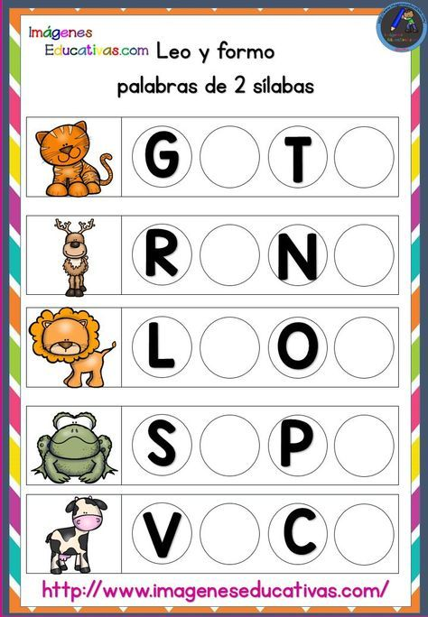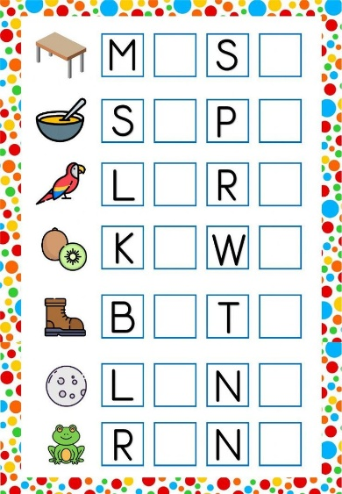
Elaboración de la maquina de palabras
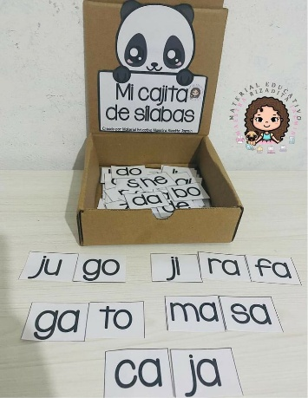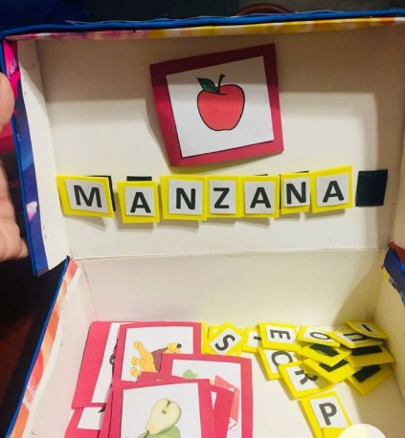

Dados para leer
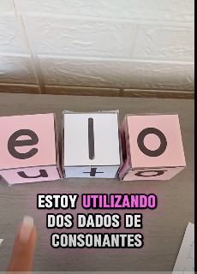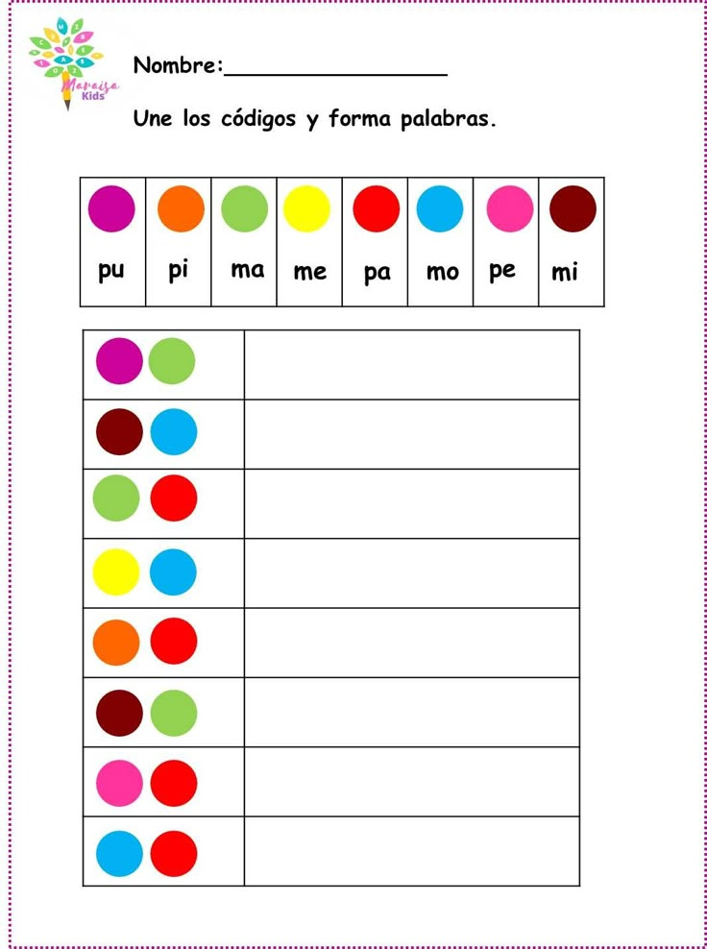

Enseñar el abecedario
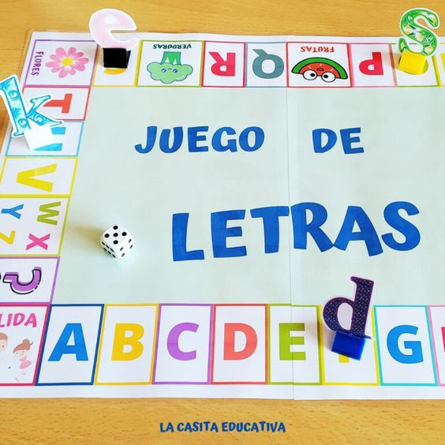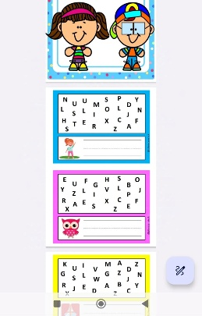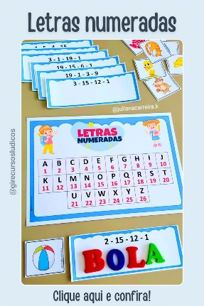

Cuentos
